Blütenpracht pur

Burgundy Rose von Scheurich

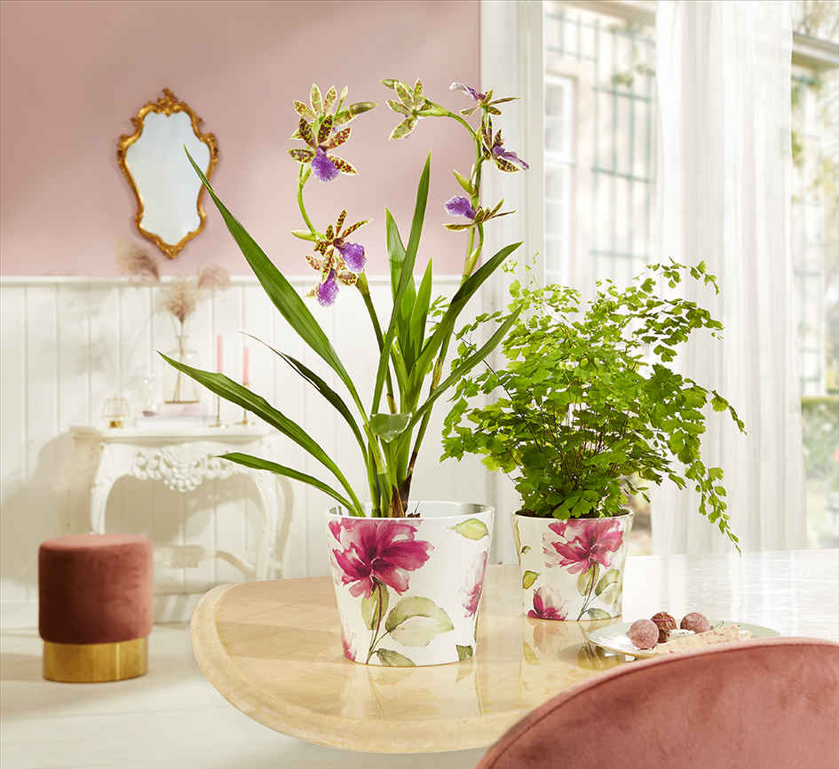Willkommen im Cozy Cottage! Scheurich präsentiert mit Burgundy Rose einen wunderschönen Rosengarten mitten im Wohnambiente und haucht der neuen Saison den Charme von prachtvoll englischen Landhäusern ein. Einzigartig ziehen sich die grazilen Rosen über die weiße Oberfläche mit zarter Stoffoptik und erzählen dabei Geschichten von Liebe und Sehnsucht.

Der nostalgische Stil breitet sich derzeit auch auf Kissen und Vorhängen aus oder zeigt sich in satten Rosénuancen für die Wände und auf Dekortapeten mit Blüten und verträumten Motiven in Pastell. Diskret ergänzen unifarbene Übertöpfe in Oliva, Taupe, Panna oder Burgundy das vornehme Ambiente mit Gemütlichkeitsfaktor. Noch heimeliger wird der angesagte Look mit Erbstücken von den Großeltern: Porzellangeschirr mit Rosendekor oder Kerzenhalter in Blütenoptik sind beliebte Accessoires mit Wohlfühlgarantie.

Zusammen mit einem Frauenhaarfarn (Adiantum capillus-veneris) oder einer Zygopetalum-Orchidee passt Burgundy Rose auch perfekt auf den Schminktisch im Schlafzimmer oder Bad. Ein großer Spiegel mit verschnörkelter Goldfassung rundet das Gesamtbild ab und erweitert den kleinen Interieur-Rosengarten optisch. Wild, weich und realistisch setzt Scheurich den Klassiker Rose zeitgemäß in Szene und prägt den floralen Trend mit einem starken Highlight.

Ungetrübten Sonnenschein garantiert Burgundy Rose mit den Qualitätsmerkmalen Made in Germany und 100 Prozent wasserdicht.

Lieferbare Größen: | Unverbindliche Preisempfehlungen:
11, 13, 15 und 17 cm | Ab € 4,40

Über Scheurich

Mein Topf. Mein Style.
Scheurich versteht es, die unterschiedlichen Verbraucherwünsche zu erfüllen und für die angesagten Wohnstile innovative und stylishe Produkte anzubieten. Mit trendbewussten Designs, bewährter Qualität Made in Germany und einem der größten Formenangebote am Markt ist das Familienunternehmen die Nr. 1 in Europa bei Pflanzgefäßen für den In- und Outdoorbereich. Die nachhaltige Keramik- und Kunststoff-Produktion an den beiden deutschen Standorten macht Scheurich auch zum Vorreiter beim Umweltschutz.

